作者: 宋宝善

部门: 研发部

**基于创伦电子CL998型手持设备**

**串口调试助手程序操作说明**

# 前言

对于热表阀控程序，只能集成有限类型的热表和阀控协议，而工程中使用的仪表类型花样繁多，所以特开发一款串口调试助手协助工程人员对未知厂家的仪表进行调试。

注：由于手持设备没有截屏功能，所以本手册中使用的示例图片均使用Microsoft PowerPoint绘成，所以其外观（颜色、字体等）与实际程序看起来有较大差异，但程序的布局（按钮、输入框及标签位置，弹窗提示灯）及功能是一致的，希望不要给您带来困扰。

# 程序使用

串口调试助手程序的结构如下图：

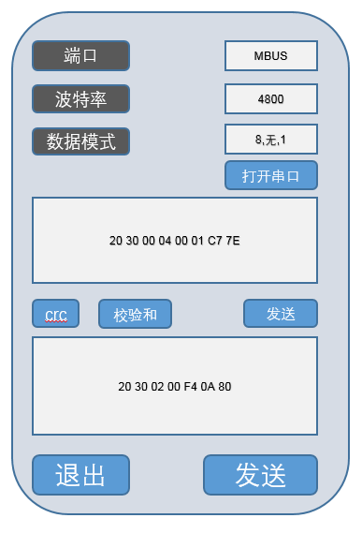

图2.1.1 串口调试助手程序界面

在获取焦点的下拉框上，使用手持机的上下键选取目标参数，点击“打开串口”按钮，打开调试串口（同时保存当前参数到配置数据库）；在输入框中输入欲发送的帧，必须为字节格式的字符串，以空格分隔两个字节；点击“crc”按钮，程序在发送帧后面追加crc校验值（低字节在前），“校验和”同理；组织好发送帧后，点击“发送”按钮，就将帧发送给对应的串口，如果手持机挂载的设备有数据返回，则数据显示到返回框里。